Laboratorios de computación salas A y B

Profesor: García Morales Karina

Asignatura: Fundamentos de Programación

Grupo: 1121

No de Práctica(s): 7

Integrante(s): Loeza Encarnación Jafet Tonatiuh

No. de Equipo de cómputo empleado:

Semestre: 1

Fecha de entrega: 09 de octubre de 2018

Observaciones:

CALIFICACIÓN: __________

Guía práctica de estudio 07: Fundamentos de Lenguaje C

Objetivo:

Elaborar programas en lenguaje C utilizando las instrucciones de control de tipo secuencia, para realizar la declaración de variables de diferentes tipos de datos, así como efectuar llamadas a funciones externas de entrada y salida para asignar y mostrar valores de variables y expresiones.

TIPOS DE DATOS

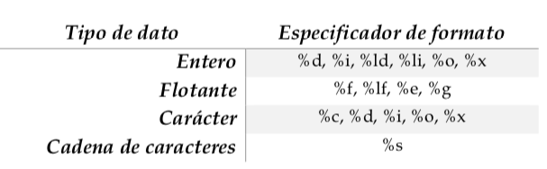

Para imprimir un valor entero en base 10 se pueden usar los especificadores %d o %i (%ld ó %li para enteros largos), para imprimir un valor entero en base 8 se utiliza el especificador %o y para imprimir un valor entero en base 16 se utiliza el especificador %x.

Un valor real se puede imprimir con el especificador %f para reales de precisión simple, %lf para reales de doble precisión, %e (notación científica) y %g (redondea la parte fraccionaria a 3 dígitos significativos).

Una variable de tipo carácter se puede imprimir con el especificador %c, con los especificadores %i o %d para imprimir el valor del código ASCII del carácter en base 10, con el especificador %o para imprimir el valor del código ASCII del carácter en base 8 o con el especificador %x para imprimir el valor del código ASCII del carácter en base 16.

El lenguaje C también permite manejar cadenas de caracteres y éstas se pueden imprimir con el especificador %s.

Se creó un programa donde manejáramos los tipos de datos

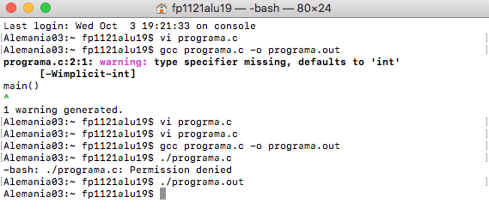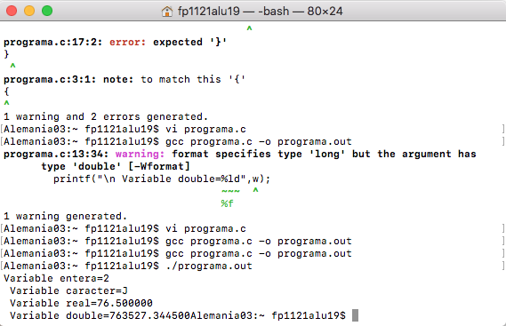

EJERCICIOS DE TAREA

EJERCICIO 1

ANALISIS:

DE: La operación que se quiere realizar

DS: El resultado de la operación

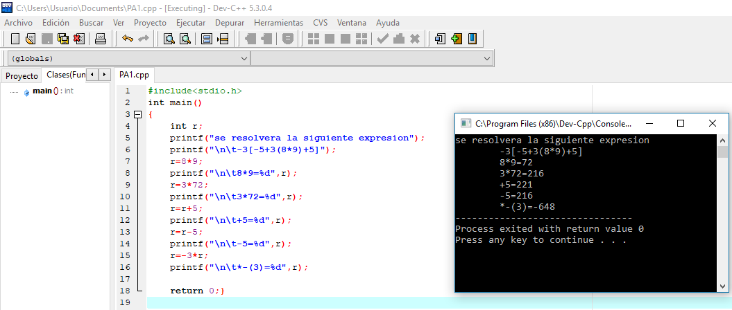

EJERCICIO 2

NO LE ENTENDI MAESTRA. LO INTENTE Y NO ENTENDI. PERDON ☹

EJERCICIO 3

ANALISIS:

DE: Dos números cualquiera

DS: La suma, resta, multiplicación y módulo de ambos números.

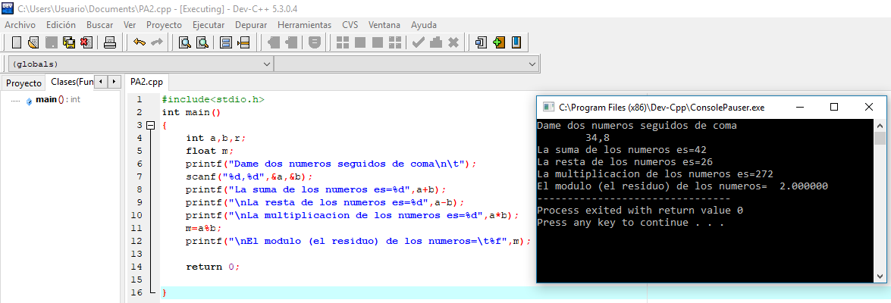

EJERCICIO 4

ANALISIS:

DE: Cuatro calificaciones de las prácticas.

DS: El promedio de las tres más altas.

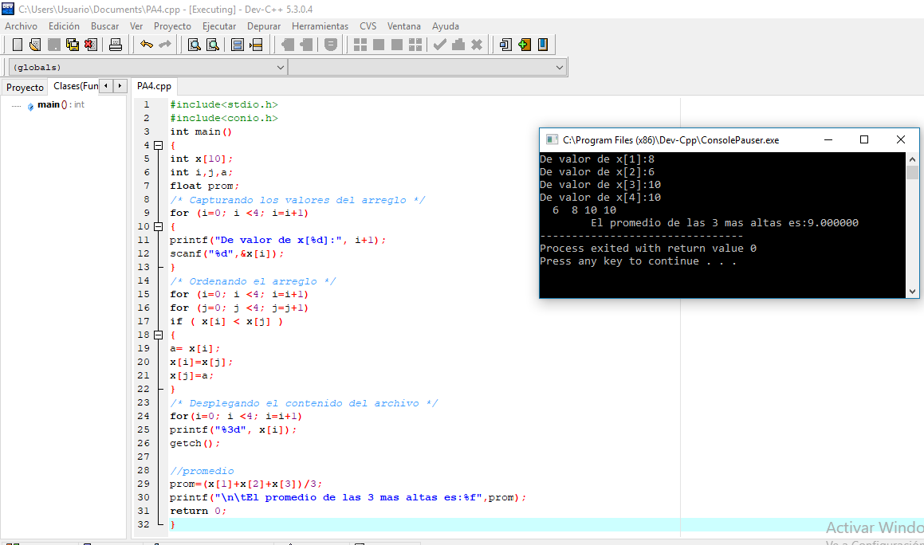

EJERCICIO 5

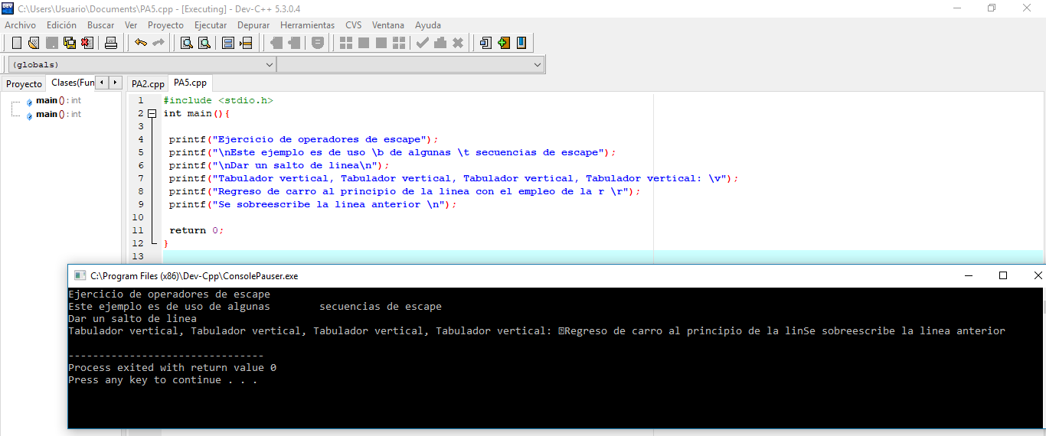

Nos enseña los que lleva acabo cada uno de los comandos con anti diagonal “\”, tales como:

* \n: Salto de línea.
* \v es un tabulador vertical
* \t es un tabulador horizontal
* \r retorno de carro
* \bes un back space

**CONCLUSIÓN**

En esta práctica desarrollamos lo aprendido teóricamente en las clases, y nuestro entendimiento de cómo hacer algún programa ya es más amplio, aunque realmente se me complicaron algunos ejercicios propuestos.